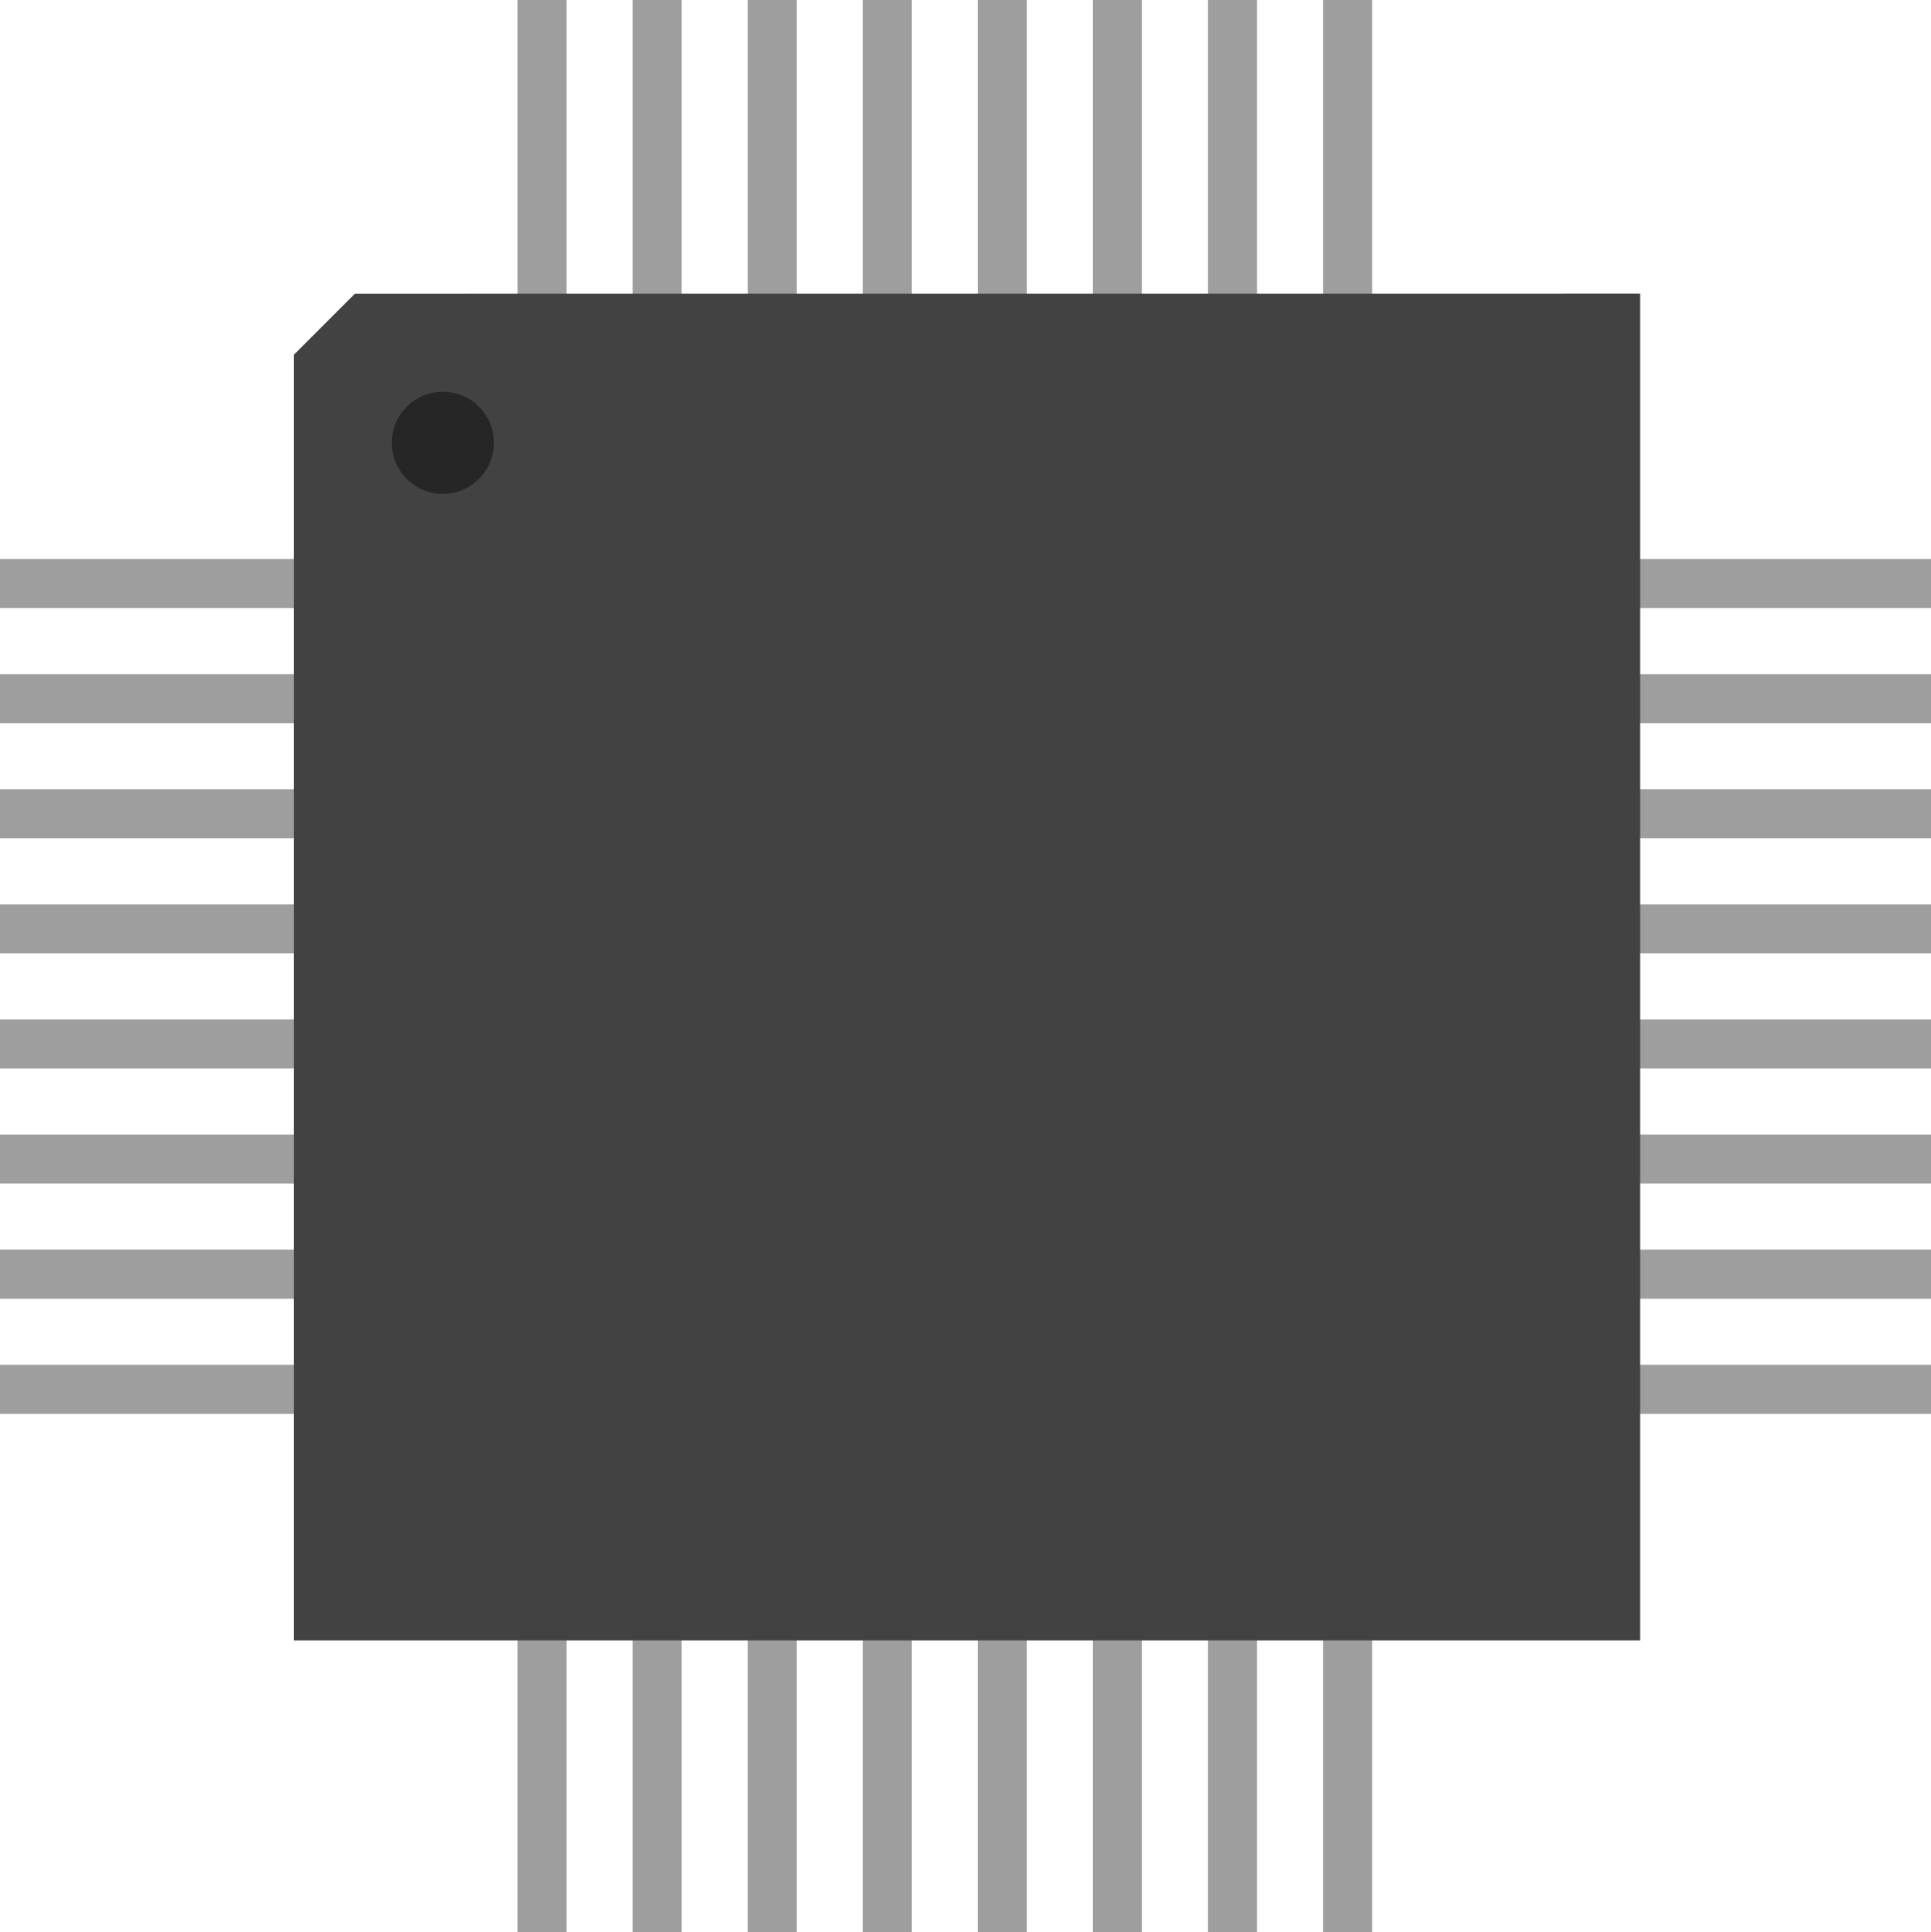
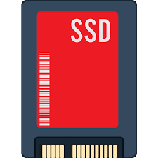
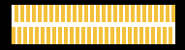
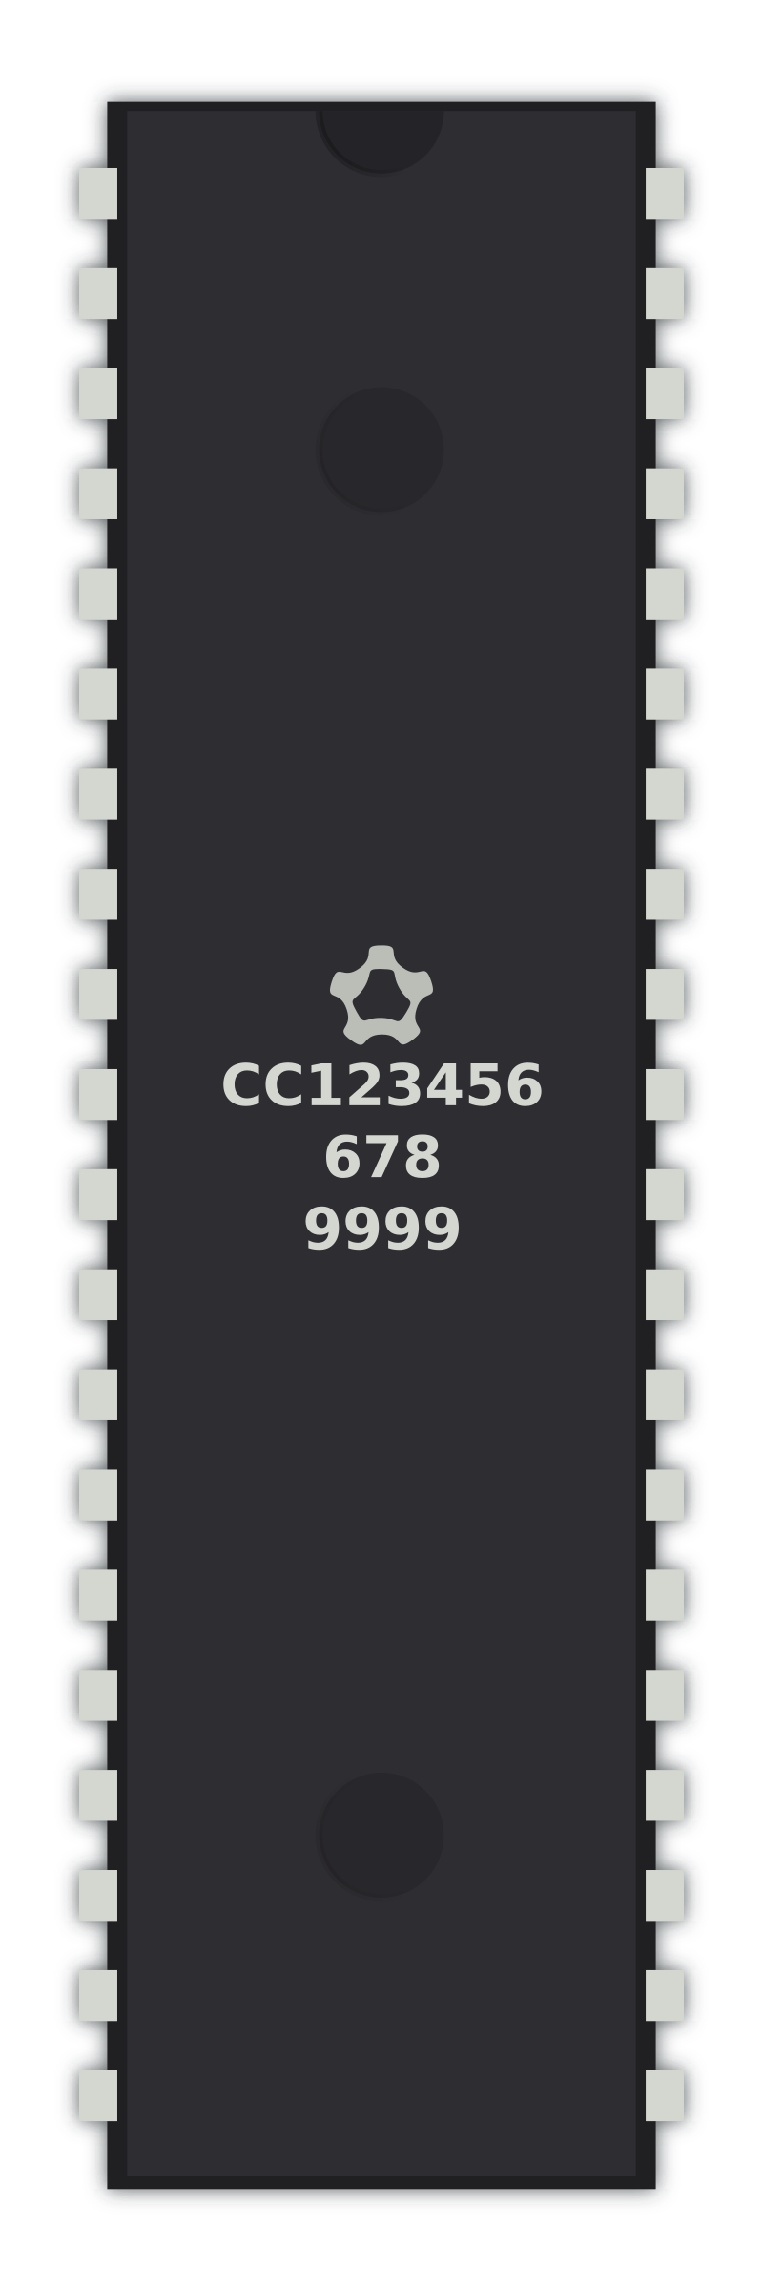

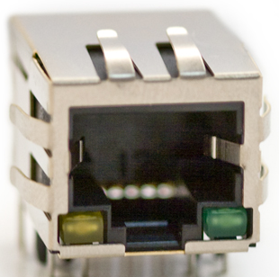
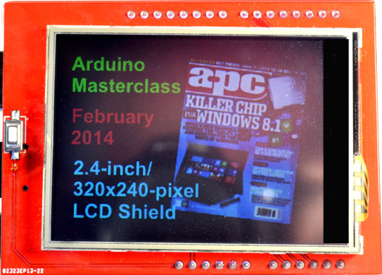


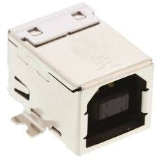
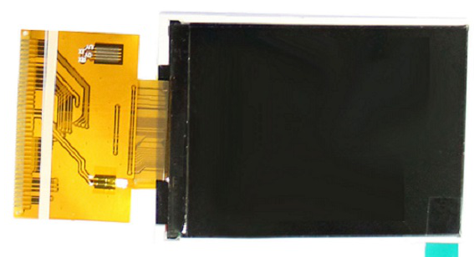

Controlador
Ethernet
PHY
Controlador LCD
Controlador interfaz usuario
Alimentación
DC

Microcontrolador
Central
Ethernet
MAC / PHY
USB
FS / OTG
Sofware stack
TCP/IPz
Sofware stack
USB

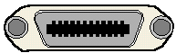
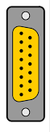
Driver GPIO
(conectores Viking)
Driver GPIB

Microcontrolador
Central
Ethernet
MAC / PHY
USB
FS / OTG
Sofware stack
TCP/IP
Sofware stack
USB
Núcleo del sistema
Responsabilidades
Gestión de conexión TCP, por medio del controlador Ethernet interno o externo
Gestión Bus USB
Gestión de alto nivel de interfaz usuario (UI) a través del controlador LCD y controlador de UI
Debe poseer
Módulo interno USB (Full Speed, OTG).
Módulo Ethernet (Capas MAC y PHY).
Librerías firmware para USB.
Librerías stack TCP/IP.

Opciones
Procesador ARM Cortex-+M4F, CPU 32 bits, 120MHz. TM4C129ENCPDT. Texas Instruments.
Microcontrolador 8 bits PIC18F4550. Microchip.

Controlador
Ethernet
PHY
Controlador Ethernet externo
Responsabilidades
Gestión de la capa PHY, en caso que el núcleo no disponga de esta,
Gestión de conexión TCP/IP.
Debe poseer
Librerías firmware para stack TCP/IP
Opciones
Controladores Ethernet de Microchip MAC+PHY ENC28J60 o ENC624J600
Microcontrolador Microchip PIC18 8 bits MAC+PHY PIC18F97J60
Controlador Silicon Labs CP2200, CP2201
Controlador WIZnet W5500
Driver GPIB
Driver GPIB
Responsabilidades
Interfaz entre puertos de microcontrolador y bus GPIB.
Manejo de las señales del bus: control y datos.
Tri-State / Open Collector

Opciones
Transceivers 8 bits (control+datos) Texas Instruments SN75ALS162, SN75ALS160 (datos).
Transceiver octal serie TTL, Tri-State, Latch 74245, 74544, 74580.
Driver GPIO
(conectores Viking)
Driver GPIO
Responsabilidades
Interfaz entre el microcontrolador y los puertos externos (Viking). Capacidad de corriente por pin > 0.7A.
Idealmente de tipo serial a paralelo, preferiblemente (I2C, SPI).
Capacidad de manejo de cargas inductivas. Protección externa (diodo de marcha libre).

Opciones
Driver de la serie ULN (ULN2003B, ULN2803 ) acompañado de un registro de corrimiento TTL.
Driver cuádruple de periféricos SN75437.
Addressable latch 8 bits, serie Power Logic Texas Instruments (TPIC6259).
Shift register 8 bit Power Logic Texas Instruments (TPIC6A596).
Interruptor serial octal con interfaz SPI, NXP 33880.

Controlador Pantalla LCD
Controlador interfaz usuario
Controlador interfaz de usuario
Puente entre el microcontrolador central y la interfaz física (teclado). Monitor del teclado, genera interrupción al detectar presión de tecla. A implementar con un microcontrolador de 8 bits.
Pudiera emplearse las capacidades del microcontrolador central en cuanto a gestion de entradas capacitivas.

Opciones
Microcontrolador de 8 bits, Microchip PIC.

Controlador pantalla LCD
Gestión de la visualización gráfica. Recibe comandos de alto nivel del micro central, se encarga de traducir estos comandos a bajo nivel, adaptados al controlador de pantalla.
Gestión de la pantalla táctil, detección de pulsaciones, generar interrupción, traducción de coordenadas, rutina de calibración.
Microcontrolador de 8 bits, con conversor analógico digital (entradas analógicas).
Opción
Microcontrolador Microchip PIC16F876, PIC16F886.
Alimentación
DC
Alimentación DC para el sistema interno
Capacidad suficiente para núcleo microprocesador + perifericos.
+3.3 V, +5 V.
Dos etapas. Primera etapa reductora, regulador conmutado (buck, flyback). Segunda etapa reguladores LDO.
Alimentación
DC
Alimentación DC para interfaz externa
(puertos Viking, jacks banana)
Regulador de tipo conmutado (buck, flyback), programable vía SPI o I2C. Ajustable entre 0 a + 24 V DC. Capacidad de corriente aprox 2.0 A.
Opciones
Regulador de la serie Simple Switcher, LM2585, LM2575, Texas Instruments
Regulador conmutado (buck) MAX17504 Maxim, SP34063A Exar, MC34717 Freescale, SP6134H Exar
Regulador conmutado + LDO MC33730 Freescale
Seria Power Box de Exar, XR76203/5/8
TexasInstruments UCC3813-3, UC3845

Pantalla TFT LCD táctil

De al menos 65K colores, cerca de 400x300 pixels, de 2.5” a 3.5”. Con interfaz MCU de 16 bits o 8 bits preferiblemente. Preferible que posea controlador ILI9341
Pantalla táctil resistiva, de 4 cables (4 wire).
Opciones
H028Q01, 2.8”, MCU8/16, ILI9341, táctil
Shenzhen HCT Technology
H020LB01, 2”, MCU 8, ILI9342, no táctil, Shenzhen HCT Technology

Shenzhen Walin Technology Co., Ltd
www.walintech.com
www.hctlcd.en.alibaba.com





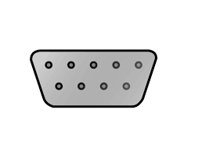

Microcontrolador
Central
Controlador Ethernet PHY
capa física
Conector Ethernet RJ45
elementos magnéticos integrados
Módulo Ethernet
MAC / PHY
Módulo USB
MAC / PHY
Conector USB
Protección ESD
Elemento TVS
Controlador pantalla
Microcontrolador
Controlador interfaz
teclado
Microcontrolador
GPIO
GPIO
GPIO
Driver bus GPIB
Driver puertos
GPIO
Expansor de puertos
SPI / I2C
Expansor de puertos
SPI / I2C
Alimentación DC
Interna
+3,3 V, +5 V
Alimentación DC
Externa
+5 V, +15 V, +24 V
SPI / I2C
Pantalla LCD y táctil

Protección ESD
Elemento TVS

Microcontrolador
Central
Conector Ethernet RJ45
elementos magnéticos integrados
Módulo Ethernet
MAC / PHY
Módulo USB
MAC / PHY
Conector USB
Protección ESD
Elemento TVS
GPIO
GPIO
GPIO
GPIO
Alimentación DC
Interna
+3,3 V, +5 V
Alimentación DC
Externa
+5 V, +15 V, +24 V
SPI / I2C
Pantalla LCD y táctil

Protección ESD
Elemento TVS
Controlador Ethernet PHY
capa física
Expansor de puertos
SPI / I2C
Expansor de puertos
SPI / I2C
Controlador pantalla
Microcontrolador
Controlador interfaz
teclado
Microcontrolador

Driver bus GPIB

Driver puertos

Microcontrolador Central
GPIO
GPIO
GPIO
SPI / I2C

Expansor de puertos
SPI / I2C
Controlador interfaz
teclado
Microcontrolador

Driver puertos

Controlador pantalla
Microcontrolador
Expansor de puertos
SPI / I2C

Driver bus GPIB
Controlador Ethernet PHY
capa física

Pantalla LCD
táctil

Módulo Ethernet
MAC / PHY

Módulo USB
MAC / PHY

GPIO
Requisitos del Bus
Dos buses: 2 paralelos (principal y secundario) y 2 serial (principal y secundario).
Buses paralelos poseen canales dirección + datos + señalización + alimentación. Poseen canal de señalización, que puede fundirse con el canal de direcciones, tomar como modelo bus micro 8051. Canal datos 8 bits. Canal alimentación +5.0V, +3.3V, GND.

Direcciones |  |  |  |  |  |  |  | Datos |  |  |  |  |  |  |  | Señalización |  |  |  |  | Alimentación
A7 | A6 | A5 | A4 | A3 | A2 | A1 | A0 | D7 | D6 | D5 | D4 | D3 | D2 | D1 | D0 | CS | WR | RD | CD | RST | +5.0V | +3.3V | GND
F3 | F2 | F1 | F0 | CS | WR | RD | CD |  |  |  |  |  |  |  |  |  |  |  | ALE
1 | 2 | 3 | 4 | 5 | 6 | 7 | 8 | 9 | 10 | 11 | 12 | 13 | 14 | 15 | 16 | 17 | 18 | 19 | 20 | 21 | 22 | 23 | 24

Señales necesarias
Digitales

Dos buses: bus paralelo + bus serial
Bus paralelo
D0...D15 ALE CS, WR, RD, CD, RS RESET : 23 lineas
D0...D7 A0...A7 ALE CS RESET

Ejemplo bus Eurocard: señales bus request, bus aknoledge, In / Out request

Version 1
D0...D16 | IO digital | 16
CS, WR, RD, CD, RESET | Control IO bus | 5
SDI SDO SDA SCL | IO serial | 5
TIERRA DIGITAL | Referencia común | 1
Total lineas digitales |  | 27

Version 2
D0..D8 | IO digital | 8
CS, WR, RD, CD, RESET | Control IO bus | 5
SDI SDO SDA SCL | IO serial | 5
TIERRA DIGITAL | Referencia común | 1
Total lineas digitales |  | 19

Alimentación
+5.0 V +3.3 V TIERRA ANALÓGICA

+5.0V | Alimentación perifericos
+3.3 V principal | Nucleo MCU
+3.3 V secundario | Perifericos
+24 V puertos | Puertos Viking
Conectores para tarjetas PCB
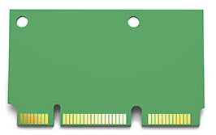
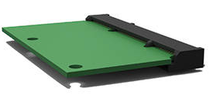
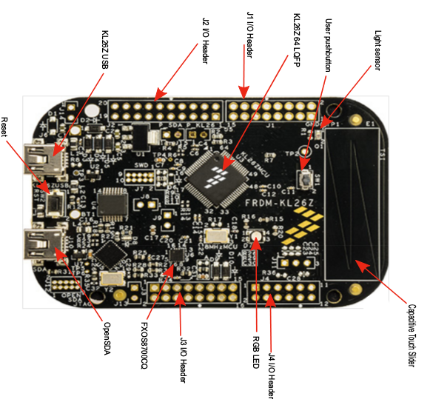 Figura 1: Tarjeta de desarrollo basada en Kinetis KL26 Cortex-M0+ (MKL26Z256VLL4)
Esquema para fuente de alimentación
Protección entrada
Fusible
Termistor NTC serie
Varistor
Capacitor
Filtro EMI
Modo común + diferencial
Transformador EMI
Capacitores
Puente de diodos
Conversion AC/DC
Integrado
Discreto (4 diodos)
Filtrado 1
Capacitor electrolitico,
Ceramico.
Filtro inductor

Convertidor DC / DC
principal
Flyback
Filtrado 2
Capacitor electrolítico,
Cerámico
Filtro inductor

Alimentación AC principal
120 V rms
60 Hz – 400 Hz
Convertidor DC / DC
alimentación interna
Reductor (buck)
> +3.3 V, > +5 V
Convertidor DC / DC
alimentación externa
Reductor (buck)
0 - +24 V DC
Reguladores LDO
internos
+3.3 V, +5 V
AC alto voltaje
DC alto voltaje
DC bajo voltaje
Lista preliminar de componentes
Microcontrolador Central
Versión 1: núcleo de 32 bits
MCU | Descripción | Flash (kB) | SRam (kB) | Package | USB | Ethernet | Frec  (MHz)
TM4C129ENCPDT | IoT enabled High performance 32-bit ARM® Cortex®-M4F based MCU | 1024 | 256 | TQFP-128 | D,H/D,OTG | MAC+PHY | 120 MHz
LPC1768FBD1 | ARM Cortex-M3 | 512 | 64 | LQFP100 | D/H/OTG | MAC | 100MHz
MKL26Z256VLL4 | Kinetis KL26 Cortex-M0+ | 256 | 32 | LQFP-100 | FS |  | 48 MHz

Microcontrolador Central
Versión 1: núcleo de 8 bits
MCU | Descripción | Flash (kB) | SRam (kB) | Package | USB | Ethernet | Frec  (MHz)
PIC18F4550 | PIC MCU 8 bits | 32 | 2 | DIP40 | Si | No | 48

Controlador Ethernet
Externo
Controlador | Fabricante | Ethernet | Encapsulado | On chip eth buffer | Interfaz | Costo unitario ($)
ENC28J60 | Microchip | 10 Base-T | SPDIP-28  SOIC-28 | 8 kB | SPI | 3,03  2,88 (Microchip)
ENC424J600 | Microchip | 10/100 Base-T | TQFP-44 | 24 kB | SPI | 3,58 (Microchip)
ENC624J600 | Microchip | 10/100 Base-T | TQFP-64 | 24 kB | SPI | 3,87 (Microchip)
PIC18F67J60 | Microchip | 10/100/1000 Base-T | TQFP-64 | 8 kB |  | 4,55 (Microchip)
W5500 | WIZnet | 10/100 | TQFP-48 | 32 kB | SPI
CP2200 | Silicon Labs | 10/100/1000 Base-T | TQFP-48 |  | SPI

Drivers para bus GPIB
GPIB bus transceivers
SN75ALS162, SN75160B | Octal General-Purpose Interface Bus Transceiver (Texas Instruments)
SN74LVC245A | Octal Bus Transceiver With 3-State Outputs
SN74ALS641A, SN74ALS642A, SN74AS641 | Octal bus transceiver with open collector

74245 octal bus transceiver with noninverted three-state outputs
74544 non-inverting octal registered transceiver with three-state outputs
74580 octal transceiver/latch with inverting three-state outputs
74620 octal bus transceiver, inverting, three-state outputsg
74621 octal bus transceiver, noninverting, open collector outputs
74622 octal bus transceiver, inverting, open collector outputs
74623 octal bus transceiver, noninverting, three-state outputs
74638 octal bus transceiver with inverting three-state outputs
74639 octal bus transceiver with noninverting three-state outputs
74640 octal bus transceiver with inverting three-state outputs
74641 octal bus transceiver with noninverting open collector outputs
74642 octal bus transceiver with inverting open collector outputs
74643 octal bus transceiver with mix of inverting and noninverting three-state outputs
74644 octal bus transceiver with mix of inverting and noninverting open collector outputs
74645 octal bus transceiver
74646 octal bus transceiver/latch/multiplexer with noninverting three-state outputs
74647 octal bus transceiver/latch/multiplexer with noninverting open collector outputs
74648 octal bus transceiver/latch/multiplexer with inverting three-state outputs
74649 octal bus transceiver/latch/multiplexer with inverting open collector outputs
74651 octal bus transceiver/register with inverting three-state outputs
74652 octal bus transceiver/register with noninverting three-state outputs
74653 octal bus transceiver/register with inverting three-state and open collector outputs
74654 octal bus transceiver/register with noninverting three-state and open collector outputs

Reguladores conmutados para fuente de alimentación
Código parte | Descripción | Disp
LM2585 | Regulador de la serie Simple Switcher  Texas Instruments | Si
LM2575 | Regulador de la serie Simple Switcher  Texas Instruments | Si
MAX17504 | Regulador conmutado (buck)  Maxim Semiconductor | Si
SP34063A | Regulador conmutado (buck)  Exar Semiconductor | Si
SP6134H | Exar Semiconductor | Si
MC34717 | Regulador conmutado + LDO  Freescale (NXP) | Si
XR76203/5/8 | Serie Power Box de Exar | Si

Protección ESD puerto USB
Arreglo de diodos TVS, supresor de voltaje transitorio
SN | Descripción | Disp
SP0503BAHT | SP0503BAHT, TVS Littelfuse p/n | Si

Resistencias SMD
Valor (Ohm) | Tol (%) | Empaque | Cant
4.7k | 5 | 1208 | 20
10k | 5 | 1208 | 50

Capacitores SMD
Valor (F) | Tol (%) | Empaque | Cant
100n | 10 | 1208 | 50
1u | 10 | 1208 | 50
10u | 10 | 1208 | 50
4.7u | 10 | 1208 | 20

Piezas mecánicas
Conector y receptáculo bus GPIB
SN | Descripción | Cant
553598-1 | 24 PIN CHAMP LATCH PLUG-SCREW  TE Connectivity | 4
5554349-1 | CONN CHAMP 24 POS RECEPTACLE  TE Connectivity | 4
2-552076-1 | KIT, COVER, 180 DEG, 24 POS  TE Connectivity | 4
5553811-2 | CONN RCPT 24POS R/A REV PCB  TE Connectivity | 4
552283-1 | ASSY, PLUG, 24 POS, B SLOT  TE Connectivity | 4

Jack RJ45 con elementos magnéticos (Ethernet + transformador)
SN | Descripción | Cant
1-2301994-1 | RJ45 JACK INT.MAG. 1GB LED 1X1  TE Connectivity (llega en mayo) | 4
2301994-3 | RJ45 JACK INT.MAG. 10/100 1X1 IN  TE Connectivity (llega en mayo) | 4
J1012F21CNL | CONN MAGJACK 1PORT 100 BASE-TX  Pulse Electronics | 2
JXD6-0002NL | CONN MAGJACK 1PORT 100 BASE-TX  Pulse Electronics | 2
JP011821UNL | CONN MAGJACK 1PORT 100 BASE-TX  Pulse Electronics | 2
JXK0-0190NL | CONN MAGJACK 1PORT 1000 BASE-T  Pulse Eletronics | 2

Transformadores de pulsos para fuente conmutada
SN | Descripción | Cant
PA2653NL | XFMR,CM-FLYBACK,20W,REINFO NPB  Pulse Electronics | 2
PA3965.002NL | XFRMR FLYBACK7W  Pulse Electronics | 2

Diagrama de bloques controlador Ethernet externo
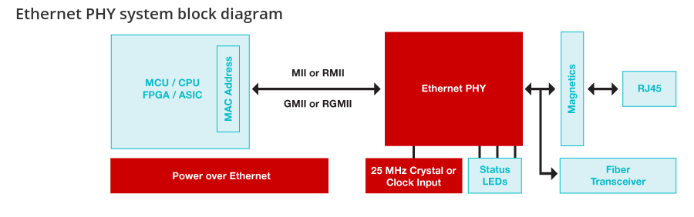
Texas Instruments

Controlador CP2200
Silicon Laboratories
